RESULTADO – TOMADA DE PREÇO

025231EM69637HEMNSL

2

3/01/2025

Bionexo

2

O Instituto de Gestão e Humanização – IGH, entidade de direito privado e sem fins lucrativos, classificado como Organização

Social, vem tornar público o resultado da Tomada de Preços, com a finalidade de adquirir bens, insumos e serviços para o

HEMNSL - Hospital Est. Maternidade Nossa Senhora de Lourdes, com endereço à Rua 230, Qd. 709, S/N, Setor Nova Vila,

Goiânia/GO, CEP: 74.640-210.

Art. 10º Não se exigirá a publicidade prévia disposta no artigo

II. EMERGÊNCIA: Nas compras ou contratações realizadas em caráter de urgência ou emergência, caracterizadas pela

ocorrência de fatos inesperados e imprevisíveis, cujo não atendimento imediato seja mais gravoso, importando em prejuízos

ou comprometendo a segurança de pessoas ou equipamentos, reconhecidos pela administração.

Bionexo do Brasil Ltda

Relatório emitido em 23/01/2025 10:50

**Comprador**

IGH - Maternidade Nossa Senhora De Lourdes (11.858.570/0005-67)

RUA 230, QUADRA 709 LOTE 11 - SETOR NOVA VILA - GOIÂNIA, GO CEP: 74640-210

**Relação de Itens (Confirmação)**

Pedido de Cotação : 373418859

COTAÇÃO Nº 69637 - MATERIAIS DE ESCRITORIO E INFORMATICA - HEMNSL JAN/2025

Frete Próprio

Observações: \*PAGAMENTO: Somente a prazo e por meio de depósito em conta PJ do fornecedor. \*FRETE: Só serão

aceitas propostas com frete CIF e para entrega no endereço: RUA 230 QUADRA 709 LOTE 11 - Setor Nova Vila,

Goiânia/GO CEP: 74640-210, dia e horário especificado. \*CERTIDÕES: As Certidões Municipal, Estadual de Goiás,

Federal, FGTS e Trabalhista devem estar regulares desde a data da emissão da proposta até a data do pagamento.

\*

REGULAMENTO: O processo de compras obedecerá ao Regulamento de Compras do IGH, prevalecendo este em relação

a estes termos em caso de divergência.

Tipo de Cotação: Cotação Emergencial

Fornecedor : Todos os Fornecedores

Data de Confirmação : Todas

**Faturamento**

**Mínimo**

**Validade da**

**Proposta**

**Condições de**

**Pagamento**

**Fornecedor**

**Prazo de Entrega**

**Frete Observações**

**Moderna Papelaria Eirele**

GOIÂNIA - GO

Gisele Pessoa Cruz - (62) 9916-

5 dias após

confirmação

1

2

R$ 100,0000

11/01/2025

11/01/2025

a vista

CIF

CIF

null

null

6

9249

papelaria.moderna@yahoo.com

**[Mais informações](javascript: f_mais_info(349905))**

**Papelaria Dinamica Ltda**

GOIÂNIA - GO

Adevenir Portes - (62) 32269300

gleike@papelariadinamica.com.br

**[Mais informações](javascript: f_mais_info(231665))**

2

dias após

R$ 100,0000

30 ddl

confirmação

**Programação**

**de Entrega**

**Preço**

**Unitário Fábrica**

**Preço**

**Valor**

**Total**

**Produto**

**Código**

**Fabricante Embalagem Fornecedor Comentário**

**Justificativa**

**Rent(%) Quantidade**

**Usuário**

BOBINA DE PAPEL P/

REGISTRADOR DE

PONTO REP ->

TERMICO MODELO

REFERENCIA

PRINTPONIT II E

CONTROL ID IDX

COM

BOBINA DE

PAPEL

AMARELA

PARA

RELOGIO

DE PONTO -

thega

Tiago

Farias De

Souza

Moderna

Papelaria

Eirele

R$

R$

R$

99,5600

1

18953

-

und

null

-

4 Unidade

2

4,8900 0,0000

2

3/01/2025

10:14

APROXIMADAMENTE

7

.500 TICKETS COR

AMARELO OU AZUL

DIMENSOES 360 X

5

7 MM - UNIDADE

Tiago

Farias De

Souza

ENVELOPE

24X34

AMARELO

GRANDE -

script

ENVELOPE KRAFT

OURO 240 X 340 MM 39923

UNIDADE

Moderna

Papelaria

Eirele

R$

R$

R$

205,0000

2

3

5

-

-

-

und

null

null

null

-

-

-

500 Unidade

0

,4100 0,0000

-

2

3/01/2025

10:14

Tiago

Farias De

Souza

FITA CREPE BEGE

1

9MM X 50M -

APLICAÇÃO

MULTIUSO;

FITA CREPE

18X50 -

TEK BOND

Moderna

Papelaria

Eirele

R$

R$

R$

75,6000

236

582

UNIDADE

20 Rolo

3

1

,7800 0,0000

2

3/01/2025

10:14

MONOFACE. - ROLO

Tiago

Farias De

Souza

PILHA ALCALINA

PALITO AAA 1.5 V -

UNIDADE

PILHA

Moderna

Papelaria

Eirele

R$

R$

R$

82,5000

PALITO AAA UNIDADE

- ELGIN

50 Unidade

,6500 0,0000

2

3/01/2025

10:14

**Total**

**Parcial:**

R$

462,6600

5

74.0

Total de Itens da Cotação: 5

Total de Itens Impressos: 4

https://bionexo.bionexo.com/jsp/RelatPDC/relat\_adjudica.jsp

1/2

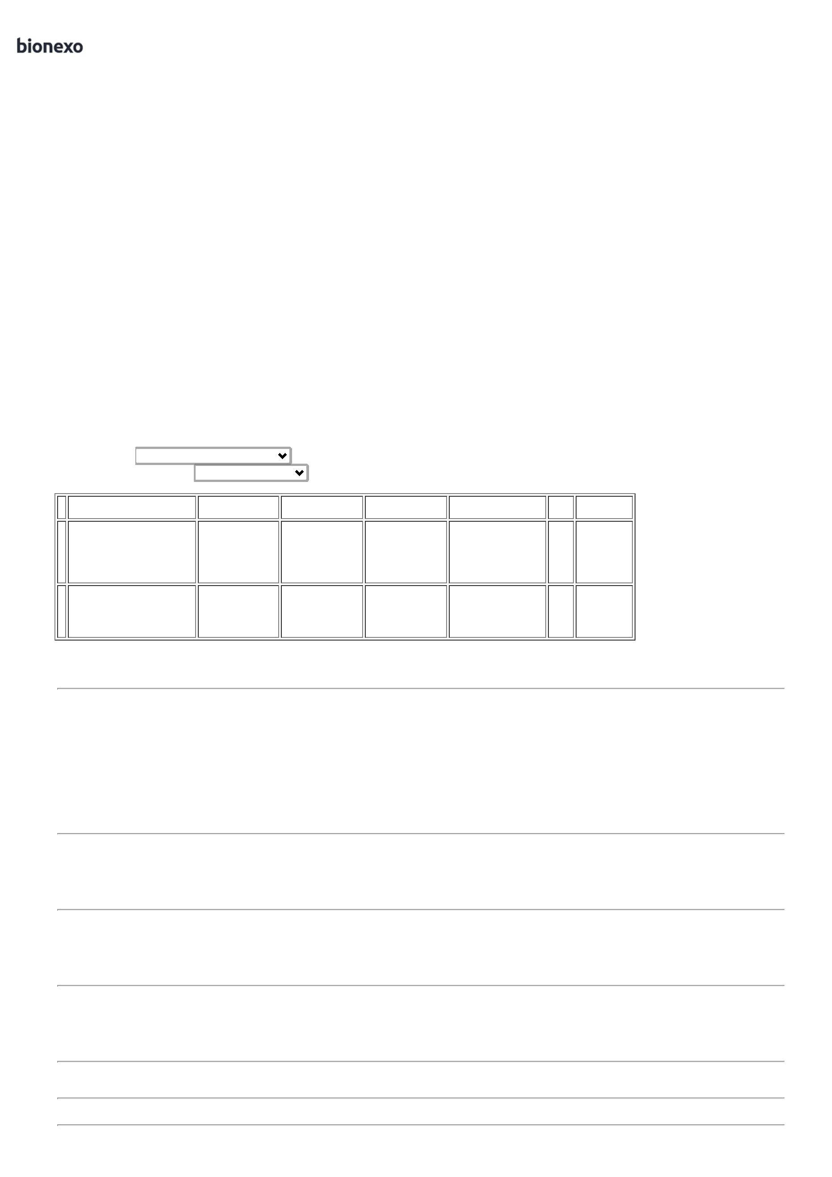

2

3/01/2025

Bionexo

**Programação**

**de Entrega**

**Preço**

**Unitário Fábrica**

**Preço**

**Valor**

**Total**

**Produto**

**Código**

**Fabricante Embalagem Fornecedor Comentário**

**Justificativa**

**Rent(%) Quantidade**

**Usuário**

PAPEL A4 EXTRA

BRANCO -> COM

DIMENSOES

PAPEL A4

Tiago

Farias De

Souza

2

10X297 75G/M2

2

10X297MM

5GRS

APROXIMADAMENTE,

MULTIUSO PROPRIO

PARA IMPRESAO EM

JATO DE TINTA,

LASER E

Papelaria

Dinamica

Ltda

;SUZANO não

atendem ao prazo de

entrega/emergencial.

7

R$

R$

R$

716,4000

4

138

-

UND

null

30 Pacote

RECICLADO

ECOLOGICO

23,8800 0,0000

23/01/2025

10:14

-

INK

FOTOCOPIADORA. -

RESMA

**Total**

**Parcial:**

R$

716,4000

3

0.0

Total de Itens da Cotação: 5

Total de Itens Impressos: 1

**Total**

**Geral:**

R$

6

04.0

1.179,0600

Clique [aqui](javascript:chama_completo(373418859)) para geração de relatório completo com quebra de página

https://bionexo.bionexo.com/jsp/RelatPDC/relat\_adjudica.jsp

2/2

